淡江時報 第 1150 期
廖丁輝提醒企業 注重淨零碳排
學習新視界
【記者方亭筑淡水校園報導】財金系教授顧廣平於10月11日下午1時在商管大樓B713室主持「綠色金融與市場趨勢」講座，邀請臺灣企銀資訊部協理廖丁輝校友，主講「ESG浪潮下企業作為與市場投資策略」， 廖丁輝鼓勵同學運用財金專業，深入研究ESG的評斷結果，是否能反映在投資產品的獲利，而非盲目跟從外部評斷，對政策內容審慎思考，ESG的推行才能對社會產生正向效果。

廖丁輝表示，ESG從公司角度出發，為公司實施企業社會責任的3大構面；CSR則是企業永續經營的全方位觀念，投資者從企業執行ESG的成效，作為是否投資該企業的準則。廖丁輝提醒，淨零碳排為ESG的重中之重，歐盟自2021年7月提出「碳邊境調整機制」，將於2023年起，針對出口歐盟的高耗能產品收取碳關稅，另一個與排碳目標相關的法案：歐盟排放交易體系（EUETS），兩者將對臺灣企業帶來重大影響。

廖丁輝以保時捷和台積電舉例說明，保時捷在ESG評鑑中，正負面評價各占一半，即使建立評鑑機制，投資人也很難從中明確判斷，尤其公司治理部分在統計數據中僅有0.3的相關性，顯示質化數據容易出現分歧。台積電對臺灣就業機會和健保稅收均貢獻匪淺，在3大主軸皆獲高分乃意料之中，然在員工工時問題上，是否被如實呈現在ESG評鑑中，值得深思。

ESG在整體制度上仍有許多模糊之處，廖丁輝表示，以Nike童工爭議為例，ESG在未來確實可能淪為企業洗白的工具；企業在整體營運上成本是否降低，亦存在討論空間，唯一可以確定的是，ESG是未來企業經營的目標之一，盡早完善整體制度十分迫切。資工三邱宏宇聽講後分享，最為印象深刻的是，講師說明在ESG的評比中，S和G的評斷標準存在極大爭議，以台積電為例，在3大項目中均獲得高分，但員工高工時卻沒有在評比當中被呈現出來，ESG的制度實行仍待改革。
2022/10/16

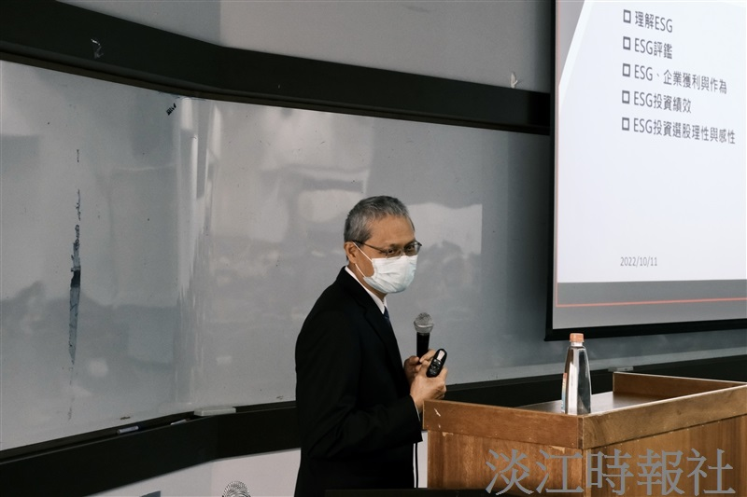
財金系邀請廖丁輝演講。（攝影／楊晴宇）

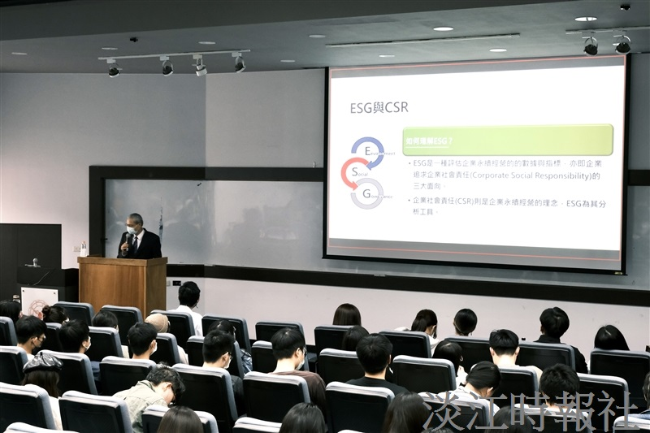
財金系邀請廖丁輝演講。（攝影／楊晴宇）

